快递物流管理系统

测试回顾总结记录

AXIS工作组

南京大学软件学院

2015-12-16

**AXIS团队测试回顾总结会议记录**

## 一、会议时间：

## 二、会议地点：

## 三、与会人员：AXIS团队全体成员

## 四、会议内容：对快递物流管理系统的测试回顾

### 1、测试情况

#### 1.1单元测试

截图

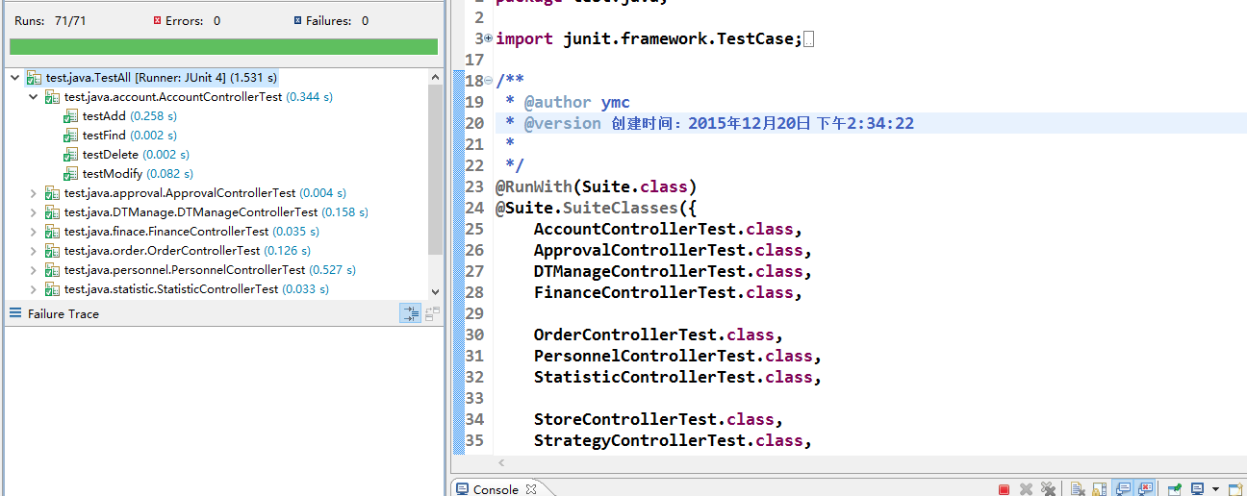

测试单元数量：71

测试覆盖率：约71%

测试成功数量：71

测试成功率：100%

有效性分析：测试覆盖已经大部分的单元，使用junit自动化测试，测试有效。

#### 1.3系统测试，功能测试

详情见《测试总结》

有效性分析：主要使用手工测试，辅助和和测试和白盒测试，比较有效。

## 五、总结：对快递物流管理系统的测试回顾

### 1.教训

#### 1.1任务分工不科学

描述：没有按照功能分工，导致测试互相关联的部分不能顺利串起ui，bl，server部分。

弥补手段：合理分工，最好按照功能分工，是每一位成员都能够独立测试自己的部分。

#### 1.2mock，stub存储位置错误

描述：没有正确理解mock和stub的意义，导致在实际写bl和controller的时候删除了mock和stub，在之后的集成测试中，出现了大量的错误。

弥补手段：将mock和stub单独放置，便于统一修改。

#### 1.3controller接口写的过大

描述：没有详细分开各个接口的职责，导致测试过少，实际方法太过庞大，代码显得非常臃肿，重复代码偏多。

弥补手段：在需求和设计阶段详细定义各个接口，接口的定义要经过小组全体的讨论，是之后的工作可以顺利进行。

#### 1.4po，vo没有事先定好

描述：在bl和ui的对于vo,po层的数据要求不统一，导致修改过于频繁，是测试的方法频繁报错。

弥补手段：vo和po的定义要是想商量好，对于修改，尽量不要涉及po。Vo要有无参数的构造方法。

#### 1.5 接口不稳定：

在测试驱动阶段写了一部分测试，但是由于接口不稳定，接口又拆又改，导致测试驱动写的代码浪费了

#### 1.6测试环境搭建不完备

描述：在初期，没有重视测试环境的搭建，使得在很长一段时间自动化测试无法正常进行。

弥补手段：在初期重视测试环境的搭建。

#### 1.7成员接触过少

描述：任务没有平均分配到所有时间里，在deadline前工作量太大，导致测试的质量不是很高。

弥补手段：大家多多见面交流，组织线下交流，线上保持尽量的联通。

### 2.经验

使用一个maven 集成测试，另外还从网上找到了一种测试的方法，使用像这样的方法就可以在eclispse里面一次性跑所有测试，比较方便

